О спикере и формате:  Динамичная модерация – спикер находится в живом диалоге с участниками  «Реалити» - Спикер со сцены звонит в компании и клиентом с 2-мя задачами:  1. Разбор ОП заказчика/конкурента.  2. Живой звонок/WA клиенту.  «Разборы» - Владимир приглашает на сцену участников и делает личный разбор: от продаж до мышления, проводя общую нить сути мастер-класса.  «Практика и внедрение» - Задания выполняются участниками в группах и парах. Человек запоминает 90% того, что сделал сам. И 30% увиденного.  Летающая презентация формата Prezi  Опыт выступлений: 23 страны, 143 города.  Путь: с рядового менеджера по продажам до самого известного бизнес-тренера в направлении в РФ  Образование: экономическое, юридическое, управление персоналом  Автор 14 книг, 2 из них финалисты на ПЭФ.  Реальный предприниматель с 2007 года:  YaKuba|Масштабирование продаж  Tom Hunt| Кадровое агентство  Дзен Недвижимость| Новостройки в Москве,  Лидер Кидс |Детский сад 850 м2. Построен в 2015  Признание: четырежды признан бизнес-тренером года по результатам года.  Музыка: автор 9 мотивационных песен.  ПРОДОЛЖИТЕЛЬНОСТЬ:  Стандарт: 1 либо 2 дня (10.00 – 18.00)  Сокращенно: от 1 часа  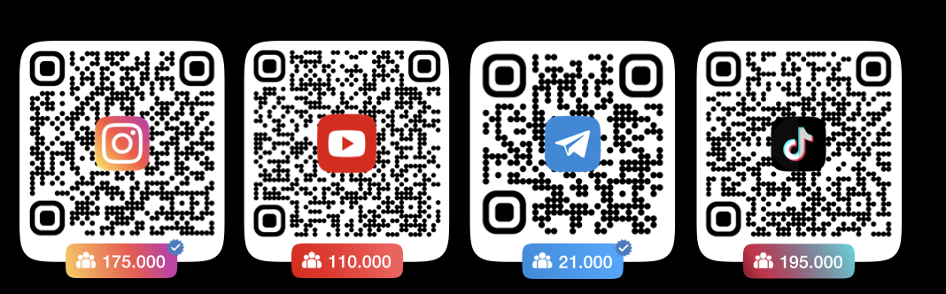 | Программа:  ДРУГОЙ ВЗГЛЯД НА УПРАВЛЕНИЕ ПРОДАЖАМИ  Как выглядит бизнес владельца без выстроенной системы? СНИП-подход  Стратегия, аудит, бизнес-процесс, анализ слива клиентов, КЭВ,  ОШИБКИ В ФОРМАТЕ РАЗБОРА  Аудит отдела продаж, живой разбор с кейсами участников. Ключевые и классические ошибки ОП: отсутствие вопросов, формализм, канцеляризмы, отсутствие фиксации и дожима клиента. Воронка дожима: алгоритм, правила и инструменты.  ФИКСАЦИЯ НА ВСТРЕЧЕ  Каков должен быть результат встречи? Личный бренд, продукт, следующий шаг. Продажи по «Форме воды». 2 классических действия в финале встречи: QR и WA-текст. Создавайте WOW-эффект.  ЗВОНКИ  Речевые техники: фиксация, растерянность, программирование и другие. Старт звонка: четыре ключевые фразы скрипта в начале диалога. Инструменты выхода за рамки классической беседы: текущие и последующие действия после разговора.  МЕССЕНДЖЕРЫ  4В-подход в мессенджерах: вводная фраза, варианты, ваши ссылки и вопрос. Как отправлять сообщения в WA без сохранения контакта. Прогревы в соц сетях.  НАЙМ В ОП  НОРМ-подход: найм, оценка, развитие, мотивация. Как создавать сильную команду. Проверка компетенций менеджеров. Стратегия найма.  ИНСТРУМЕНТЫ ДОЖИМА  Скрипты, CRM, сервис, NPS, книга продаж, ОСВК, КЭВ и др. Ключевой этап воронки на примере 3-х сфер: розничные продажи, автосалон, настройка отделов продаж.

